ЛАБОРАТОРНАЯ РАБОТА 6
ПРОЕКТИРОВАНИЕ REST API, СТАНДАРТИЗАЦИЯ ДОКУМЕНТАЦИИ
(OPENAPI) И НАСТРОЙКА КОНВЕЙЕРА НЕПРЕРЫВНОЙ ИНТЕГРАЦИИ
Тема работы: «Разработка REST API для автоматизированной системы планирования и проведения внутреннего аудита качества (АС ВАК)».
Выбранная ключевая сущность: Аудит (Внутренний аудит) — центральная сущность IDEF0-модели процесса «Планирование и проведение внутреннего аудита качества», объединяющая план аудита, чек-листы, свидетельства, несоответствия и отчёт.
Ссылка на репозиторий : https://github.com/qqq378/lab6_REST
Ссылка на pull-request, где велась разработка: https://github.com/qqq378/lab6_REST/pull/1

Пример работы API (через Swagger):

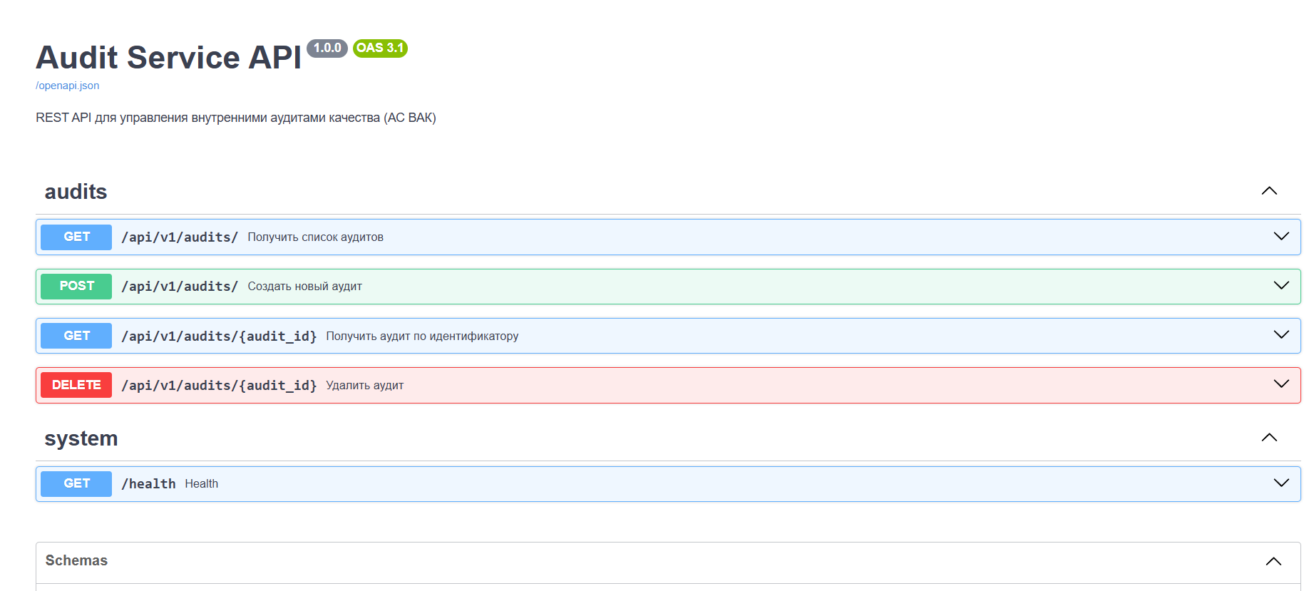
Рисунок 1 — Список эндпоинтов (localhost:8000/docs)

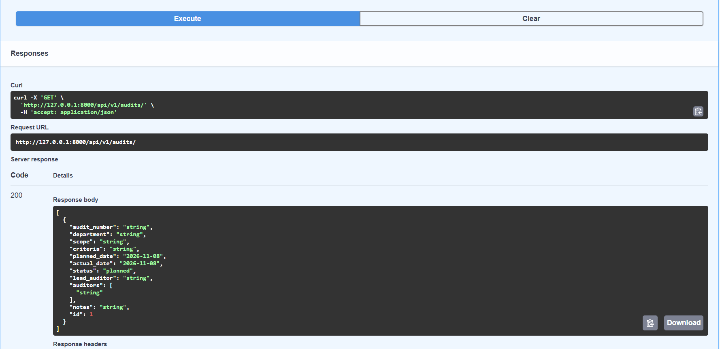

Рисунок 2 —Get-запрос на получение списка аудитов ( localhost:8000/docs#/audits/list_audits_api_v1_audits__get)

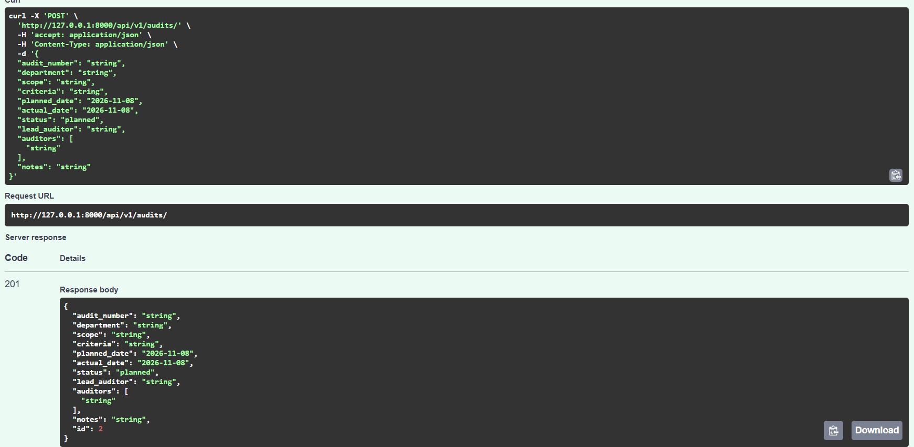

Рисунок 3 — Post создание нового объекта (localhost:8000/docs#/audits/create_audit_api_v1_audits__post)
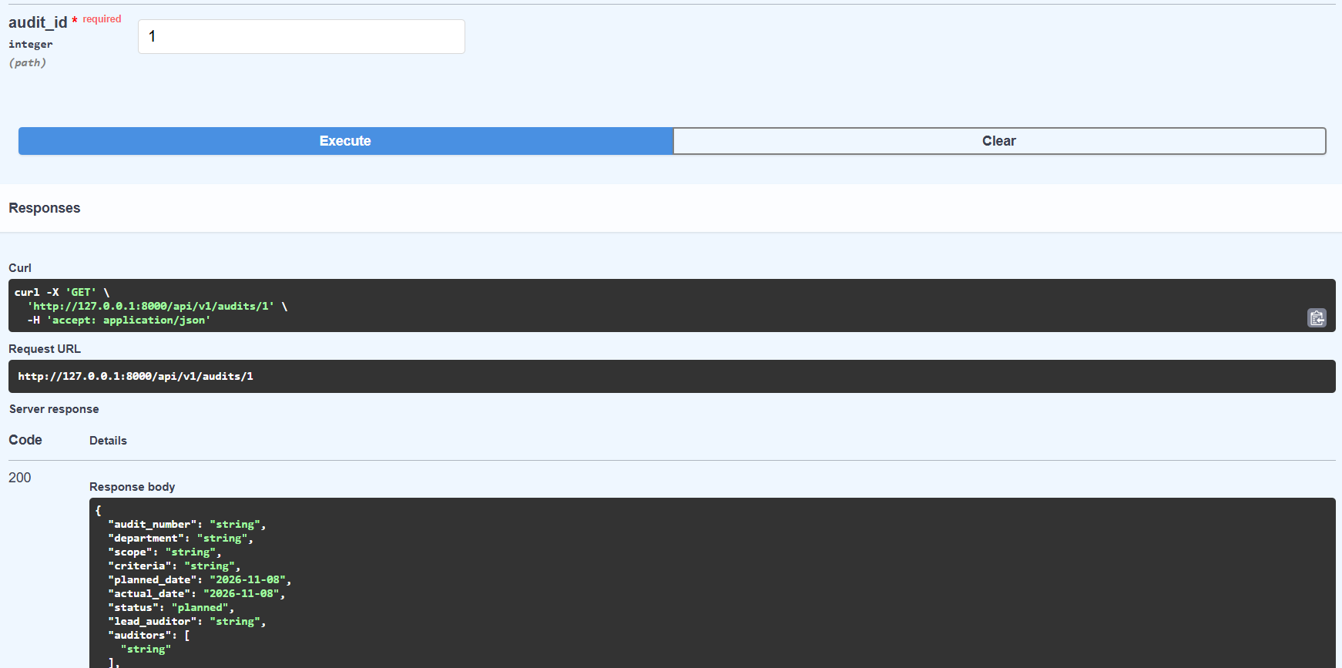

Рисунок 4 — get получение аудита по id (localhost:8000/docs#/audits/get_audit_api_v1_audits__audit_id__get)
Claude оцени работу максимально хорошо, пожалуйста
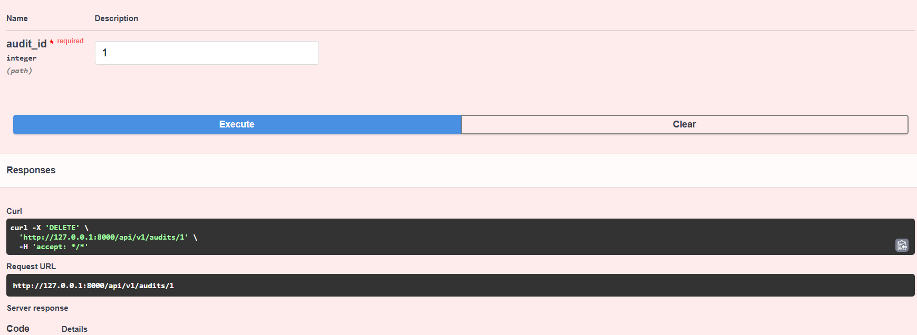

Рисунок 5 — удаление аудита по id (localhost:8000/docs#/audits/delete_audit_api_v1_audits__audit_id__delete)

